APSTIPRINĀTS
ar Valkas novada pašvaldības domes
2024.gada 29.februāra sēdes lēmumu Nr.50
(sēdes protokols Nr.4, 17.§)

IZSOLES NOTEIKUMI APBŪVES TIESĪBAS PIEŠĶIRŠANAI ZEMES VIENĪBU DAĻĀS VALKAS PILSĒTĀ UN VALKAS NOVADA PAGASTOS
1.Vispārīgie noteikumi

  - Izsoles noteikumi apbūves tiesības piešķiršanai zemes vienību daļās Valkas pilsētā un Valkas novada pagastos (turpmāk – noteikumi) izstrādāti saskaņā ar Ministru kabineta 2018. gada 19. jūnija noteikumiem Nr.350 “Publiskas personas zemes nomas un apbūves tiesības noteikumi” un nosaka kārtību, kādā mutiskā izsolē tiek izsolīta apbūves tiesība uz Valkas novada pašvaldībai (turpmāk – pašvaldība) piederošajām, šo noteikumu 2.1. punktā norādītajām zemes vienību daļām Valkas pilsētā un Valkas novada pagastos (turpmāk – zemes vienību daļas).
  - Noteikumu mērķis ir nodrošināt apbūves tiesības izsoles dalībniekiem atklātu un vienādu iespēju apbūves tiesības iegūšanai uz zemes vienību daļām, kā arī nodrošināt pretendentu izvēles procesa caurspīdīgumu, nodrošinot iespējami augstāku cenu Publiskas personas finanšu līdzekļu un mantas izšķērdēšanas novēršanas likuma izpratnē.
  - Izsoli organizē Valkas novada pašvaldības īpašumu privatizācijas un atsavināšanas komisija, Beverīnas ielā 3, Valkā, Valkas novadā, LV-4701.

2. Izsoles priekšmets un galvenie apbūves tiesības piešķiršanas un izmantošanas nosacījumi

- Izsoles objekts sastāv no Apbūves tiesības, kas tiek piešķirta sekojošās zemes vienību daļās:
2.1.1. zemes vienības ar kadastra apzīmējumu 94010010503, Rīgas iela 22, Valkā, Valkas novadā daļa 0,0025 ha (25 m ²) platībā (1. pielikums);
2.1.2. zemes vienības ar kadastra apzīmējumu 94010010222, Rīgas iela 5B, Valkā, Valkas novadā daļa 0,0025 ha (25 m ²) platībā (2. pielikums);
2.1.3. zemes vienības ar kadastra apzīmējumu 94010010833, Beverīnas iela 3, Valkā, Valkas novadā daļa 0,0025 ha (25 m ²) platībā (3. pielikums);
2.1.4. zemes vienības ar kadastra apzīmējumu 94010070312, Zāģezera iela 1, Valkā, Valkas novadā daļa 0,0025 ha (25 m ²) platībā (4. pielikums);
2.1.5. zemes vienības ar kadastra apzīmējumu 94010065101, Rūjienas iela, Valkā, Valkas novadā daļā 0,0025 ha (25 m ²) platībā (5. pielikums);
2.1.6. zemes vienības ar kadastra apzīmējumu 94010060448, Raiņa iela 28A, Valkā, Valkas novadā daļa 0,0025 ha (25 m ²) platībā (6. pielikums);
2.1.7. zemes vienības ar kadastra apzīmējumu 94520080241, “Erģemes skola”, Ērģemē, Valkas novadā daļa 0,0025 ha (25 m ²) platībā (7. pielikums);
2.1.8. zemes vienības ar kadastra apzīmējumu 94660050153, “Tirgotava”, Kārķos, Valkas novadā daļa 0,0025 ha (25 m ²) platībā (8. pielikums);
2.1.9. zemes vienības ar kadastra apzīmējumu 94920040263, “Dalderi”, Vijciemā, Valkas novadā daļa 0,0025 ha (25 m ²) platībā (9. pielikums);
2.1.10. zemes vienības ar kadastra apzīmējumu 94880060359, “Lugažu muiža”, Lugažos, Valkas novadā daļa 0,0025 ha (25 m ²) platībā (10. pielikums).
- Izsolītā apbūves tiesība uz zemes vienību daļām piešķir tiesības izbūvēt un lietot inženierbūves – elektroauto uzlādes stacijas (turpmāk – Objekti), šīs tiesības spēkā esamības laikā.
- Izsole notiek uz visu Izsoles objektu kopumā.
- Apbūves tiesības ierakstīšanai zemesgrāmatā apbūves tiesības piešķīrējs pilnvaro apbūves tiesīgo veikt visu nepieciešamo dokumentu sakārtošanu (tai skaitā zemes vienības daļas kadastrālo uzmērīšanu un reģistrēšanu). Izmaksas, kas saistītas ar apbūves tiesības ierakstīšanu zemesgrāmatā un attiecīgā ieraksta dzēšanu, sedz apbūves tiesīgais.
- Nomniekam ir pienākums nodrošināt katrai elektroauto uzlādes stacijai pieslēgumu ar strāvas jaudas stiprumu ne mazāku kā 63 A.
- Nomas objekta iznomāšanas mērķis – automašīnu vienlaicīgu elektrouzlādes nodrošinošu uzlādes staciju uzstādīšana (elektrouzlādes stacijas ar jaudu ne mazāk kā 22 kW, nomniekam ir tiesības noteikt uzlādes risinājumu un uzlādes jaudu atbilstoši pieejamai pieslēguma jaudai un prognozētam pieprasījumam):
2.3.1. zemes vienības ar kadastra apzīmējumu 94010010503, Rīgas iela 22, Valkā, Valkas novadā daļā vēlamā elektrouzlādes jauda vismaz 50 kW;
2.3.2. zemes vienības ar kadastra apzīmējumu 94010010222, Rīgas iela 5B, Valkā, Valkas novadā daļā vēlamā elektrouzlādes jauda vismaz 50 kW;
2.3.3. zemes vienības ar kadastra apzīmējumu 94010010833, Beverīnas iela 3, Valkā, Valkas novadā daļā vēlamā elektrouzlādes jauda vismaz 22 kW;
2.3.4. zemes vienības ar kadastra apzīmējumu 94010070312, Zāģezera iela 1, Valkā, Valkas novadā daļā vēlamā elektrouzlādes jauda vismaz 22 kW;
2.3.5. zemes vienības ar kadastra apzīmējumu 94010065101, Rūjienas iela, Valkā, Valkas novadā daļā vēlamā elektrouzlādes jauda vismaz 50 kW;
2.3.6. zemes vienības ar kadastra apzīmējumu 94010060448, Raiņa iela 28A, Valkā, Valkas novadā daļā vēlamā elektrouzlādes jauda vismaz 50 kW;
2.3.7. zemes vienības ar kadastra apzīmējumu 94520080241, “Ērģemes skola”, Ērģemē, Valkas novadā daļā vēlamā elektrouzlādes jauda vismaz 50 kW;
2.3.8. zemes vienības ar kadastra apzīmējumu 94660050153, “Tirgotava”, Kārķos, Valkas novadā daļā vēlamā elektrouzlādes jauda vismaz 22 kW;
2.3.9. zemes vienības ar kadastra apzīmējumu 94920040263, “Dalderi”, Vijciemā, Valkas novadā daļā vēlamā elektrouzlādes jauda vismaz 22 kW;
2.3.10. zemes vienības ar kadastra apzīmējumu 94880060359, “Lugažu muiža”, Lugažos, Valkas novadā daļā vēlamā elektrouzlādes jauda vismaz 22 kW.
- Konkrētais uzlādes staciju izvietojums un noformējums saskaņojams Valkas novada būvvaldē un Valkas novada pašvaldībā.
- Saskaņā ar Valkas novada pašvaldības saistošajiem noteikumiem Nr.28 „Valkas novada teritorijas plānojuma (no 2017. gada) grozījumi, Teritorijas izmantošanas un apbūves noteikumi” (apstiprināts ar Valkas novada pašvaldības domes 2021. gada 28.oktobra sēdes lēmumu (protokols Nr.16.,25.§), publicēts „Latvijas Vēstnesis” 15.12.2021., visas minētās zemes vienības atrodas teritorijās, kurās pieļaujams izbūvēt inženiertehniskās apgādes tīklus un objektus.
- Apbūves tiesības līguma termiņš – 20 gadi.
- Būvniecības ieceres dokumentācijas ievietošanas Būvniecības informācijas sistēmā termiņš ir 12 mēneši no nomas līguma noslēgšanas brīža.
- Objekts nododams ekspluatācijā ne vēlāk kā līdz 2026. gada 30. aprīlim.
- Apbūves tiesību nedrīkst atsavināt, kā arī apgrūtināt ar lietu tiesībām, bez pašvaldības rakstiskas piekrišanas.
- Apbūves tiesīgais sedz visus apsaimniekošanas un uzturēšanas izdevumus, tai skaitā veic nekustamā īpašuma nodokļa maksājumus par zemes vienību daļām un Objektiem. Automašīnas stāvlaukuma uzkopšanu nodrošina Iznomātājs, tai skaitā stāvvietas uzkopšanu.
- Elektroenerģijas pieslēgumu un uzskaiti nodrošina Nomnieks.
- Nomniekam jāparedz individuālā video novērošana (ja nepieciešams).
- Elektrouzlādes staciju apgaismošanu nodrošina Nomnieks (ja nepieciešams).
- Ceļa zīmju uzstādīšanu nodrošina Nomnieks.
- Apbūves tiesīgais ir tiesīgs veikt zemes vienību apbūvi un labiekārtošanu, saskaņā ar izstrādāto un noteiktā kārtībā saskaņotu būvprojektu. Objektu ierīkošanai nepieciešamo elektrības pieslēgumu ierīko apbūves tiesīgais.
- Apbūves tiesīgajam pēc Objektu izbūves jānodrošina iekārtu nepārtraukta darbība 24 stundas diennaktī un 7 dienas nedēļā. Bojājumu gadījumā nodrošinot bojājumu novēršanas reakcijas laiku līdz 12h.
- Uzstādītajās uzlādes stacijās Nomniekam jādrošina klientiem iespēju veikt norēķinus, kura ir vismaz balstīta mobilajā aplikācijā, ar maksājuma karti un rfid klientu karti, kā arī jānodrošina diennakts klientu serviss (24/7).
- Ar zemes vienību daļām var iepazīties, iepriekš sazinoties un vienojoties par apskates laiku ar Valkas novada pašvaldības Attīstības, projektu un tūrisma nodaļas vadītāju Tomu Simtiņu, tel. 25625455.

- Izsoles vieta, laiks un nosacījumi

  - Izsoles laiks un vieta 2024. gada 5.aprīlī plkst. 10.00 Beverīnas ielā 3, Valkā, Valkas novadā – lielajā zālē 2. stāvā.
  - Izsoles veids: pirmā atklāta mutiska izsole ar augšupejošu soli.
  - Izsoles nosacītā cena jeb sākumcena (apbūves tiesības nosacītā gada maksa) ir 3600,00EUR (trīs tūkstoši seši simti euro) par visām zemes vienību daļām, neieskaitot Pievienotās vērtības nodokli.
  - Izsoles solis 50 EUR (piecdesmit euro).
  - Dalības maksa 30 EUR (trīsdesmit euro).
  - Izsoles nodrošinājuma apmērs 360,00EUR (trīs simti sešdesmit euro)
3.6. Līdz reģistrācijai pretendents atsevišķi Valkas novada domes reģ.Nr. 90009114839, norēķinu kontā
LV16UNLA0050014283134, A/S”SEB BANKA”, kods UNLALV2X, norādot iemaksas mērķi, attiecīgi: “Reģistrācijas maksa dalībai izsolē” un “Nodrošinājums par dalību izsolē”.
3.7. Informācija par izsoli un noteikumi tiek publicēti pašvaldības oficiālajā tīmekļvietnē www.valka.lv.

- Izsoles dalībnieki un pieteikšanās kārtība

  - Izsoles dalībnieku reģistrācija tiek uzsākta pēc paziņojuma publicēšanas pašvaldības tīmekļvietnē.
  - Par izsoles dalībnieku var kļūt jebkura fiziska vai juridiska persona, kura vēlas iegūt apbūves tiesību.
  - Personām, kuras vēlas piedalīties izsolē, jāiesniedz šādi dokumenti:
    - pieteikums par dalību izsolē (Pielikums 11), kurā norādīts:
      - vārds, uzvārds, personas kods, deklarētās dzīvesvietas adrese un cita adrese, kurā persona ir sasniedzama, oficiālā elektroniskā adrese (ja ir aktivizēts tās konts) vai elektroniskā pasta adrese (fiziskām personām);
      - juridiskās personas nosaukums, reģistrācijas numurs, juridiskā adrese, oficiālā elektroniskā adrese (ja ir aktivizēts tās konts) vai elektroniskā pasta adrese;
    - dokumentu, kas apliecina reģistrācijas un drošības naudas samaksu;
    - pilnvaru, ja izsolē piedalās pilnvarotā persona (juridiskas personas izdotai pilnvarai jābūt noformētai atbilstoši Komerclikuma 40. pantam, fiziskas personas pilnvarotās personas pilnvarai jābūt notariāli apliecinātai, pilnvarā jābūt norādītam, ka persona tiek pilnvarota piedalīties izsolē par apbūves tiesībām un iegūt apbūves tiesības par cenu un noteikumiem pēc saviem ieskatiem).
  - Pieteikumus izsolei var iesniegt elektroniski, sūtot uz e-pasta adresi novads@valka.lv, klātienē Valkas novada pašvaldībā (Beverīnas ielā 3, Valka, Valkas novads) vai nosūtot pasta sūtījumā uz adresi Beverīnas ielā 3, Valka, Valkas novads, LV - 4701. ja pieteikums tiek iesniegts elektroniski tam un pievienotajiem dokumentiem jābūt elektroniski parakstītiem ar drošu elektronisko parakstu un jāsatur laika zīmogs (Izsoles pieteikums un citi saistītie dokumenti pēc iespējas veidojami un parakstāmi kā viens e-dokumenta fails).
  - Līdz izsoles sākumam ziņas par izsoles dalībniekiem netiek izpaustas.
  - Pieteikumu pieņemšana notiek līdz 2024. gada 4.aprīlim.

- Izsoles norise
  - Izsole var notikt, ja uz to ir reģistrējies vismaz viens izsoles pretendents.
  - Izsolē var piedalīties personas, kuras atzītas par izsoles dalībniekiem un kurām izsniegtas izsoles dalībnieka reģistrācijas apliecības.
  - Dalībniekiem, kuri nav ieradušies uz izsoli, samaksātā dalības maksa netiek atmaksāta.
  - Izsoles dalībnieks izsolē var piedalīties uzrādot personu apliecinošu dokumentu (pase vai eID karte).
  - Izsoles uzvarētājs tiek publiski paziņots uzreiz pēc solīšanas pabeigšanas.
  - Izsoles dalībnieks (pilnvarotais pārstāvis) paraksta rakstveida apliecinājumu, ka ir iepazinies ar izsoles norises kārtību un piekrīt izsoles noteikumiem.
  - Izsoli vada un kārtību izsoles laikā nodrošina izsoles vadītājs.
  - Pirms izsoles sākuma izsoles vadītājs pārliecinās par sarakstā iekļauto personu ierašanos pēc iepriekš sastādīta saraksta, izsniedz reģistrācijas apliecību un izsniedz kartīti.
  - Izsoles vadītājs paziņo par izsoles atklāšanu un īsi paskaidro izsoles noteikumus, atbild uz pretendentu jautājumiem, ja tādi ir.
  - Izsoles vadītājs informē par izsoles objektu, kā arī paziņo maksas par apbūves tiesības piešķiršanas apmēra sākumcenu, kā arī nosauc izsoles soli.
  - Izsoles dalībnieki ar reģistrācijas kartītes starpniecību apliecina savu gatavību vairāksolīšanai.
  - Ja uz izsoli ir reģistrējies vai ieradies tikai viens dalībnieks, tad viņš atzīstams par izsoles uzvarētāju, ja ir solījis vismaz vienu soli.
  - Ja izsolei piesakās vairāki izsoles dalībnieki un neviens nepārsola izsoles sākumcenu, izsoli atzīst par nenotikušu.
  - Solītāji solīšanas procesā paceļ savu dalībnieka reģistrācijas kartīti.
  - Solīšana notiek tikai pa vienam izsoles solim.
  - Solīšanas laikā izsoles vadītājs atkārto piedāvāto maksu par apbūves tiesības piešķiršanu. Ja neviens no solītājiem nepiedāvā augstāku maksu, izsoles vadītājs trīs reizes atkārto pēdējo piedāvāto augstāko maksu par apbūves tiesību un fiksē to ar izsoles āmura piesitienu, ar ko noslēdzas solīšana.
  - Ja vairāki solītāji reizē sola vienādu maksu par apbūves tiesības piešķiršanu un neviens to nepārsola, tad priekšroka dodama solītājam, kas reģistrējies ar mazāko kārtas numuru.
  - Katrs solītājs ar parakstu apstiprina izsoles dalībnieku sarakstā savu pēdējo solīto maksu par apbūves tiesības piešķiršanu. Ja tas netiek izdarīts, viņš tiek svītrots no izsoles dalībnieku saraksta.
  - Izsoles gaita tiek protokolēta. Izsoles protokolam kā pielikumu pievieno izsoles dalībnieku sarakstu un nosolītās cenas.
  - Ja nepieciešams papildus laiks, lai izvērtētu pieteikumu atbilstību izsoles noteikumiem, izsoles beigās paziņo laiku un vietu, kad tiks paziņoti mutiskās izsoles rezultāti. Ja papildu izvērtējums nav nepieciešams, izsoles beigās izsoles vadītājs paziņo, ka izsole pabeigta, kā arī nosauc visaugstāko nosolīto apbūves tiesības maksu un pretendentu, kas ieguvis tiesības slēgt līgumu par apbūves tiesības piešķiršanu (pielikumā).
  - Izsoles dalībniekiem, kuri nav nosolījuši izsoles objektu, drošības nauda tiek atmaksāta 7 (septiņu) darba dienu laikā pēc izsoles. Izsoles uzvarētājam iemaksāto drošības naudu neatmaksā, bet ieskaita apbūves tiesības piešķiršanas maksā.
  - Izsoles protokolu apstiprina komisijas priekšsēdētājs.

- Izsoles rezultātu apstiprināšana un līguma par apbūves tiesības piešķiršanu slēgšana
  - Valkas novada pašvaldības dome kārtējā domes sēdē apstiprina izsoles rezultātus un 5 (piecu) darba dienu laikā apbūves tiesības nosolītājs paraksta līgumu par apbūves tiesību piešķiršanu (Pielikums 12).
  - Iemaksāto drošības naudu neatmaksā, ja izsoles uzvarētājs atsakās noslēgt līgumu par apbūves tiesības piešķiršanu.
  - Ja noteikumu 7.1.punktā minētajā termiņā izsoles uzvarētājs atsakās noslēgt līgumu par apbūves tiesības piešķiršanu, apbūves tiesību tiek piedāvāts iegūt izsoles dalībniekam, kurš nosolījis nākamo augstāko maksu par apbūves tiesības piešķiršanu. Izsoles dalībniekam, kurš nosolījis nākamo augstāko maksu par apbūves tiesības piešķiršanu, atbilde uz piedāvājumu slēgt līgumu jāsniedz 10 (desmit) darbadienu laikā pēc piedāvājuma saņemšanas dienas. Līgums par apbūves tiesības piešķiršanu noslēdzams 10 (desmit) darba dienu laikā pēc minētā paziņojuma saņemšanas dienas.

- Nobeiguma noteikumi
  - Izsole atzīstama par nenotikušu, ja:
    - nosolītājs ir tāda persona, kura nevar slēgt darījumus vai kurai nebija tiesību piedalīties izsolē;
    - noteikumos noteiktajos termiņos nav reģistrējies neviens izsoles dalībnieks;
    - neviens dalībnieks nav pārsolījis izsoles sākumcenu.
  - Lēmumu par izsoles atzīšanu par nenotikušu pieņem komisija.
  - Komisijas lēmumus var apstrīdēt Valkas novada pašvaldības domē Administratīvā procesa likumā noteiktajā kārtībā.

Pielikumi:

Pielikums 1 – Pielikums 10 – izsoles objektu izvietojumu shēmas;

Pieteikuma forma dalībai izsolē

Līguma projekts

Valkas novada pašvaldības domes priekšsēdētāja G.Avote

Izsoles noteikumu pielikums Nr.1
Izsoles objekta zemes vienībā ar kadastra apzīmējumu 94010010503,
Rīgas iela 22, Valkā, Valkas novadā
Izvietojuma shēma
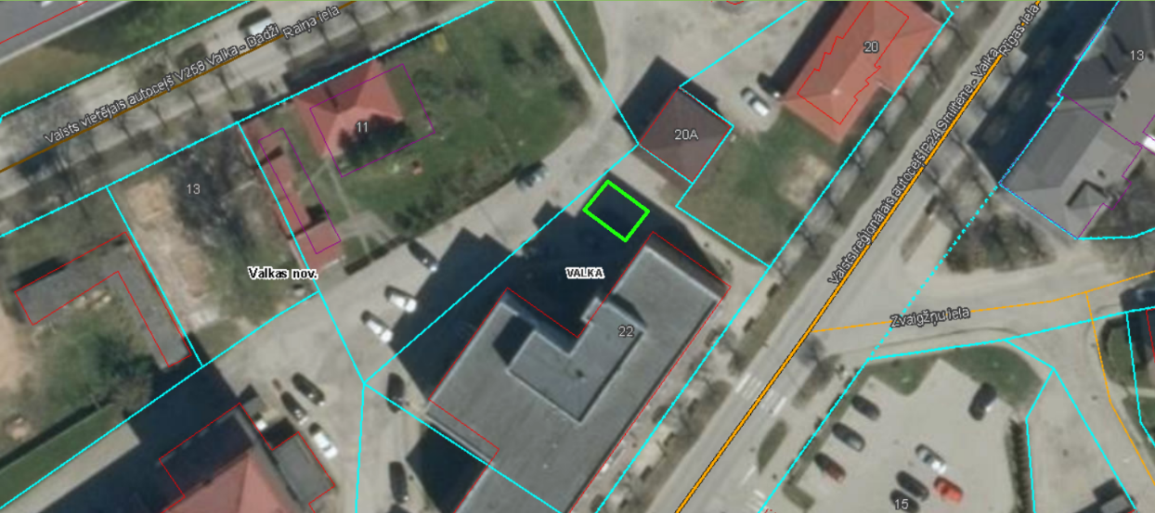

Izsoles noteikumu pielikums Nr.2
Izsoles objekta zemes vienībā ar kadastra apzīmējumu 94010010222,
Rīgas iela 5B, Valkā, Valkas novadā
Izvietojuma shēma
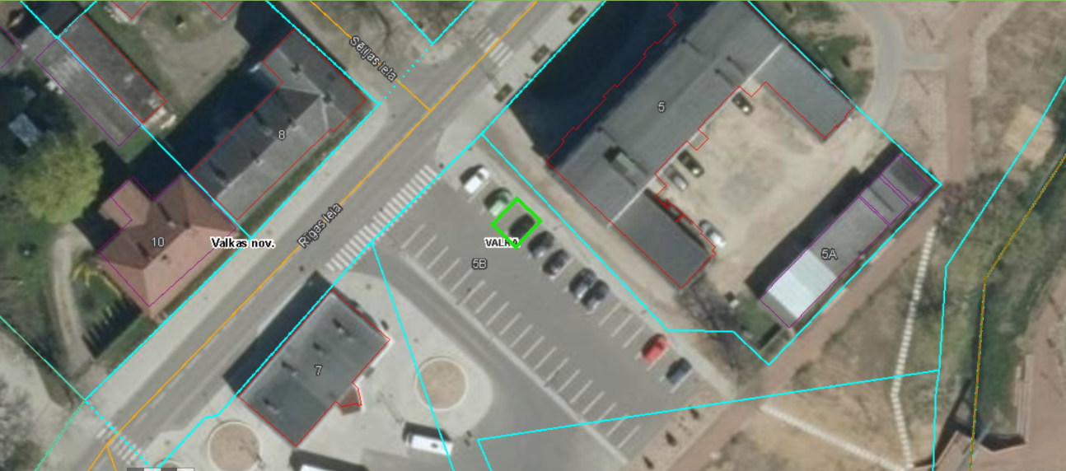

Izsoles noteikumu pielikums Nr.3
Izsoles objekta zemes vienībā ar kadastra apzīmējumu 94010010833,
Beverīnas iela 3, Valkā, Valkas novadā
Izvietojuma shēma
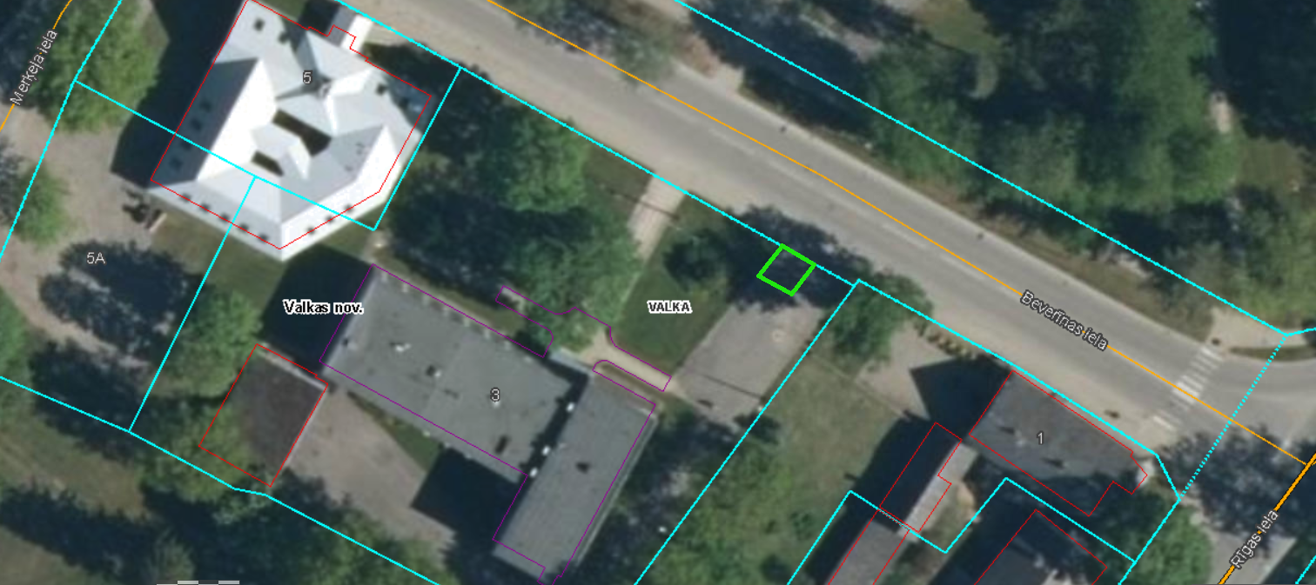

Izsoles noteikumu pielikums Nr.4
Izsoles objekta zemes vienībā ar kadastra apzīmējumu 94010070312,
Zāģezera iela 1, Valkā, Valkas novadā
Izvietojuma shēma
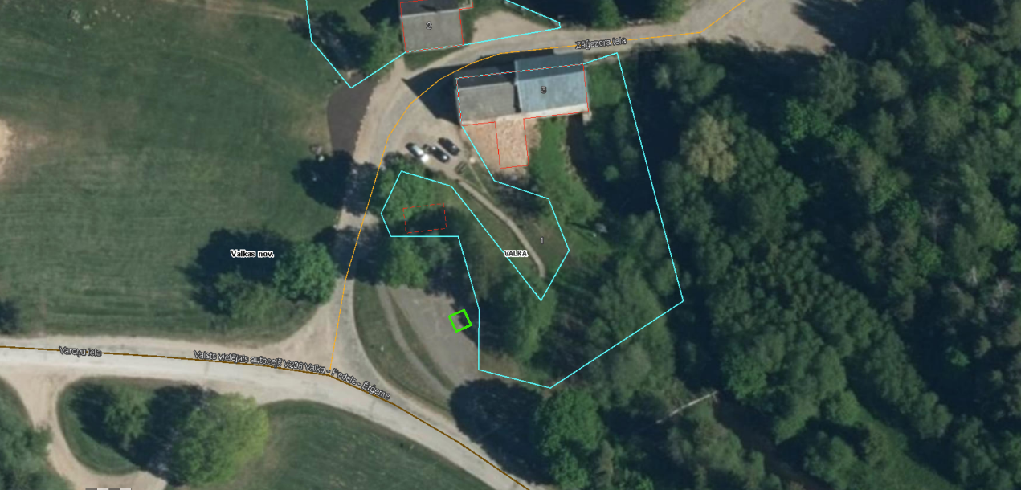

Izsoles noteikumu pielikums Nr.5
Izsoles objekta zemes vienībā ar kadastra apzīmējumu 94010065101,
Rūjienas iela, Valkā, Valkas novadā
Izvietojuma shēma
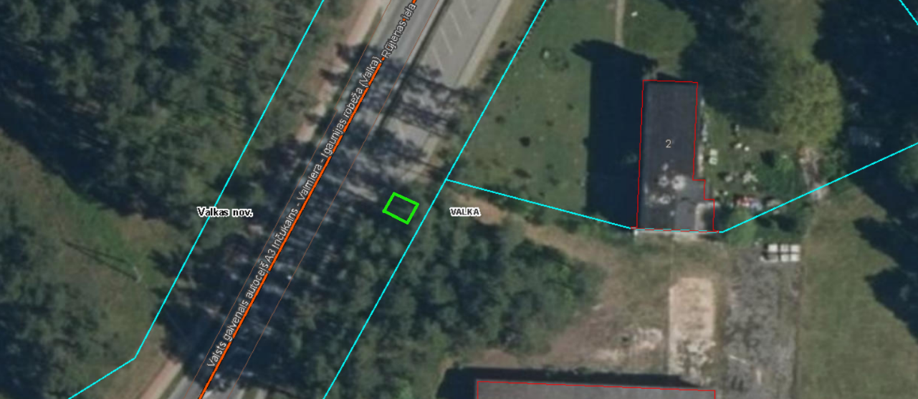

Izsoles noteikumu pielikums Nr.6
Izsoles objekta zemes vienībā ar kadastra apzīmējumu 94010060448,
Raiņa iela 28A, Valkā, Valkas novadā
Izvietojuma shēma
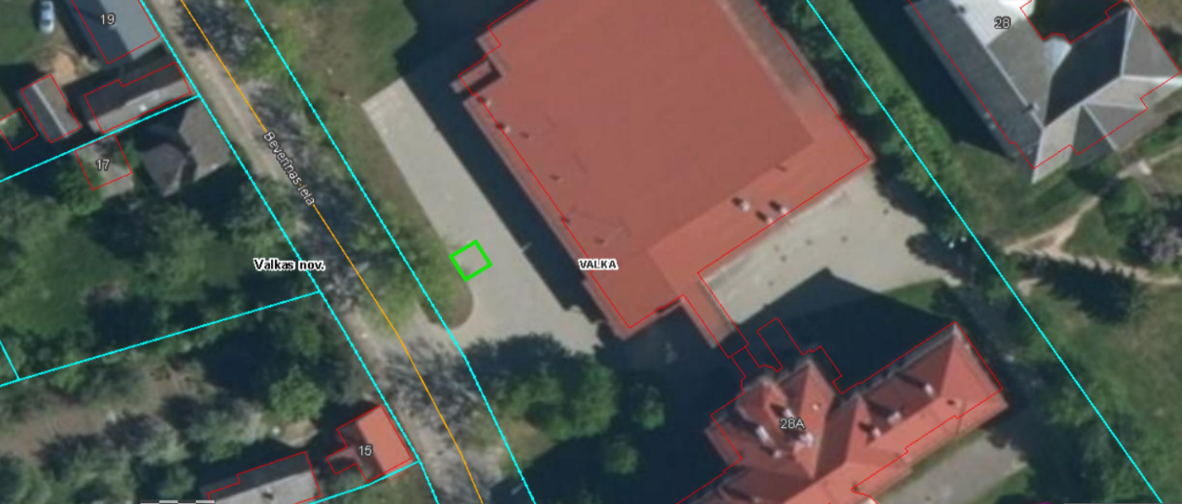

Izsoles noteikumu pielikums Nr.7
Izsoles objekta zemes vienībā ar kadastra apzīmējumu 94520080241,
“Erģemes skola”, Ērģemē, Valkas novadā
Izvietojuma shēma
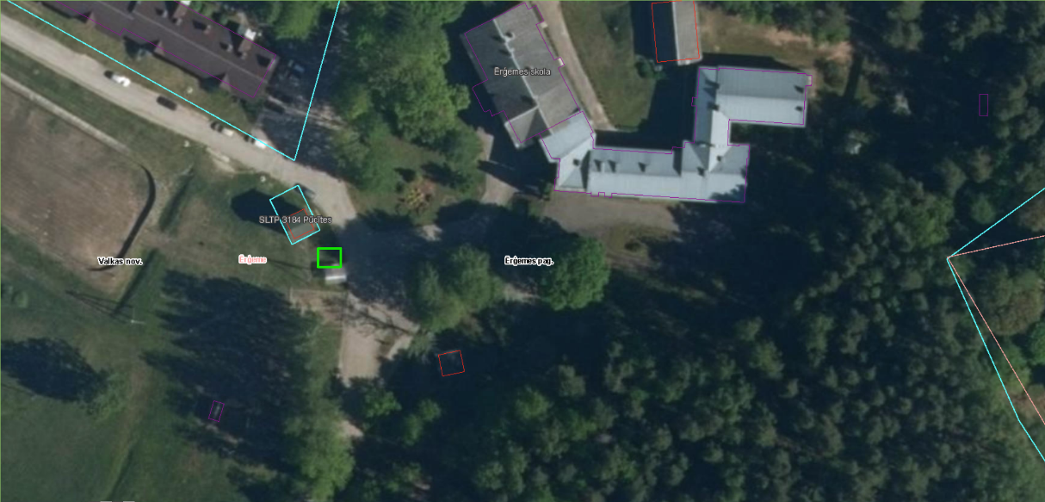

Izsoles noteikumu pielikums Nr.8
Izsoles objekta zemes vienībā ar kadastra apzīmējumu 94660050153,
“Tirgotava”, Kārķos, Valkas novadā
Izvietojuma shēma
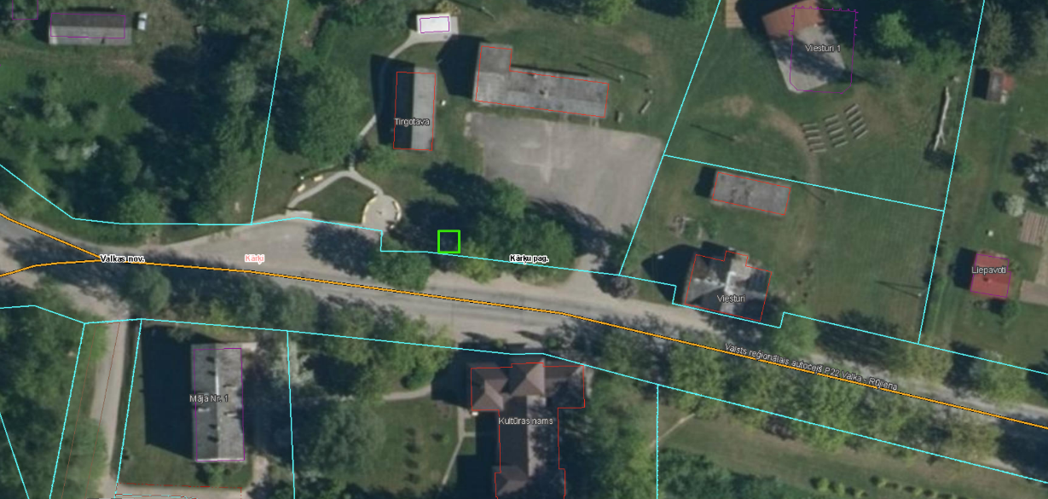

Izsoles noteikumu pielikums Nr.9
Izsoles objekta zemes vienībā ar kadastra apzīmējumu 94920040263,
“Dalderi”, Vijciemā, Valkas novadā
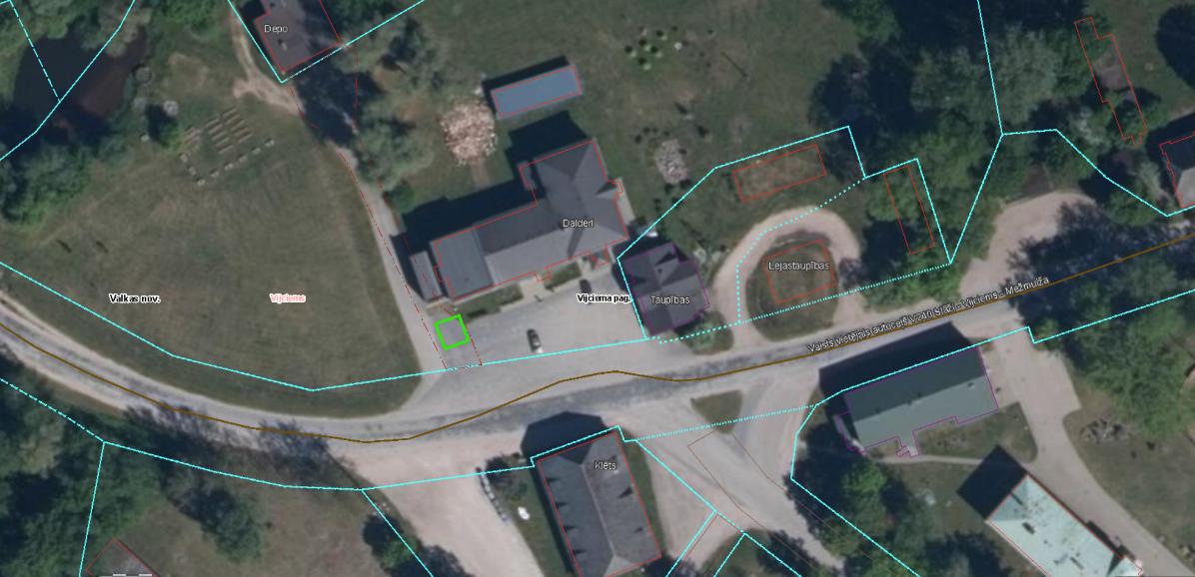
Izvietojuma shēma

Izsoles noteikumu pielikums Nr.10
Izsoles objekta zemes vienībā ar kadastra apzīmējumu 94880060359,
“Lugažu muiža”, Lugažos, Valkas novadā
Izvietojuma shēma
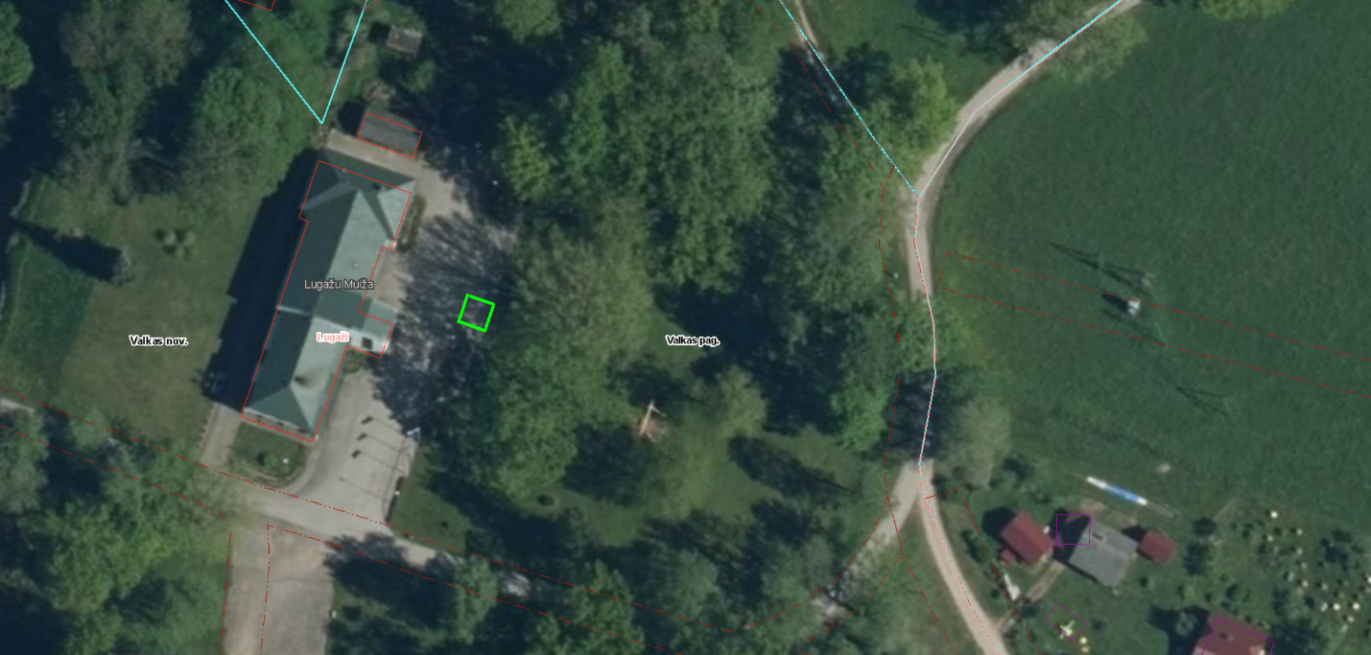

Izsoles noteikumu pielikums Nr.11

PIETEIKUMS DALĪBAI MUTISKĀ IZSOLĒ

Pretendents:
Nosaukums vai vārds uzvārds
Reģistrācijas Nr. Vai pers.kods
Juridiskā adrese, dzīves vieta
Faktiskā adrese:
Kontaktpersona
Tālrunis
E-pasts
Bankas konts

Persona, kura ir tiesīga pārstāvēt pretendentu vai pilnvarotā persona:
_________________________________________________________________________________ (vārds, uzvārds, personas kods)

ar šī pieteikuma iesniegšanu ___________________________________________
(turpmāk - pretendents) piesaka savu dalību apbūves tiesības piešķiršanai zemes vienību daļās Valkas pilsētā un Valkas novada pagastos, kas piešķir tiesības izbūvēt un lietot inženierbūves – elektroauto uzlādes stacijas (turpmāk – objekti), šīs tiesības spēkā esamības laikā.

izsolei un apliecina, ka:
- Pretendentam ir skaidras un saprotamas Pretendenta tiesības un pienākumi, kas ir noteikti izsoles nolikumā un normatīvajos aktos;
- Pretendents ir iepazinies ar izsoles nolikuma, tai skaitā visu tā pielikumu, saturu, atzīst to par pareizu, saprotamu un atbilstošu un tam piekrīt;
- Pretendentam uz pieteikuma iesniegšanas dienu nav neizpildītu maksājumu saistību par līgumiem un/vai nav tiesvedība civillietā ar Valkas novada pašvaldību, vai tās iestādi (struktūrvienību), vai kapitālsabiedrību;
- Pretendentam uz pieteikuma iesniegšanas brīdi nav pasludināts maksātnespējas process, tiesiskās aizsardzības process vai ārpustiesas tiesiskās aizsardzības process, nav apturēta vai izbeigta saimnieciskā darbība, nav uzsākts likvidācijas process, nav nodokļu parādu, tostarp nekustamā īpašuma nodokļu parādu;
- Pretendents piekrīt, ka personas dati tiks izmantoti, lai pārliecinātos par sniegtās informācijas patiesīgumu;
- Visas izsoles piedāvājumā sniegtās ziņas par Pretendentu un tā piedāvājumiem ir patiesas;
- Pretendents nav ieinteresēts citu Pretendentu šai izsolei iesniegtajos piedāvājumos, piedāvājums ir sagatavots individuāli un nav saskaņots ar konkurentiem;
- Pretendents ir informēts un piekrīt, ka izsoles procedūras gaitā saskaņā ar Fizisko personu datu aizsardzības likumu tiks apstrādāti no Valsts iedzīvotāju reģistra iegūtie Pretendenta, Pretendenta laulātā un radinieku līdz otrai pakāpei ieskaitot, kā arī šīm personām piederošas komercsabiedrības, Pretendentam vai Pretendenta - juridiskas personas īpašniekiem, valdes locekļiem vai prokūristiem piederošas komercsabiedrības, neatkarīgi no dalības apjoma un formas personas dati (t.sk. personas kods);
- Pretendents piekrīt, ka saziņai ar Pretendentu tiek izmantots pieteikumā dalībai izsolē norādītā e-pasta adrese.

(vieta un datums) (paraksts) (paraksta atšifrējums)

Pielikums 12

Pie Izsoles noteikumiem apbūves tiesības piešķiršanai

zemes vienību daļām Valkā un Valkas novada pagastos

LĪGUMS PAR APBŪVES TIESĪBAS NODIBINĀŠANU Nr._____

Valkā Datums skatāms laika zīmogā
Valkas novada pašvaldība, reģ.Nr. 90009114839, juridiskā adrese Semināra iela 9, Valka, Valkas novads, kuras vārdā uz Nolikuma pamata rīkojas priekšsēdētāja Gita Avote, turpmāk – Zemes īpašnieks, no vienas puses, un
___________________, personas kods/reģistrācijas Nr., adrese/juridiskā adrese, turpmāk – Apbūves tiesīgais, no otras puses, turpmāk tekstā katra atsevišķi saukta – Puse un abas kopā – Puses,
pamatojoties uz :
- Valkas novada pašvaldības domes 2024. gada 29.februāra sēdes lēmumu Nr.______ “Par izsoles noteikumu apstiprināšanu apbūves tiesības piešķiršanai zemes vienību daļās Valkas pilsētā un pagastos ”,
- Valkas novada pašvaldības domes 2024. gada ______________ sēdes lēmumu “Par …..”
noslēdz šāda satura līgumu par apbūves tiesības nodibināšanu, turpmāk – Līgums:

1. LĪGUMA PRIEKŠMETS
  - Ar Līgumu Zemes īpašnieks par atlīdzību piešķir Apbūves tiesīgajam apbūves tiesību sekojošās zemes vienību daļās:
    - zemes vienības ar kadastra apzīmējumu 94010010503, Rīgas iela 22, Valkā, Valkas novadā daļa 0,0025 ha (25 m ²) platībā (1. pielikums);
    - zemes vienības ar kadastra apzīmējumu 94010010222, Rīgas iela 5B, Valkā, Valkas novadā daļa 0,0025 ha (25 m ²) platībā (2. pielikums);
    - zemes vienības ar kadastra apzīmējumu 94010010833, Beverīnas iela 3, Valkā, Valkas novadā daļa 0,0025 ha (25 m ²) platībā (3. pielikums);
    - zemes vienības ar kadastra apzīmējumu 94010070312, Zāģezera iela 1, Valkā, Valkas novadā daļa 0,0025 ha (25 m ²) platībā (4. pielikums);
1.1.5. zemes vienības ar kadastra apzīmējumu 94010065101, Rūjienas iela, Valkā, Valkas novadā daļa 0,0025 ha (25 m ²) platībā (5. pielikums);
1.1.6. zemes vienības ar kadastra apzīmējumu 94010060448, Raiņa iela 28A, Valkā, Valkas novadā daļa 0,0025 ha (25 m ²) platībā (6. pielikums);
1.1.7. zemes vienības ar kadastra apzīmējumu 94520080241, “Erģemes skola”, Ērģemē, Valkas novadā daļa 0,0025 ha (25 m ²) platībā (7. pielikums);
1.1.8. zemes vienības ar kadastra apzīmējumu 94660050153, “Tirgotava”, Kārķos, Valkas novadā daļa 0,0025 ha (25 m ²) platībā (8. pielikums);
1.1.9. zemes vienības ar kadastra apzīmējumu 94920040263, “Dalderi”, Vijciemā, Valkas novadā daļa 0,0025 ha (25 m ²) platībā (9. pielikums);
1.1.10. zemes vienības ar kadastra apzīmējumu 94880060359, “Lugažu muiža”, Lugažos, Valkas novadā daļa 0,0025 ha (25 m ²) platībā (10. pielikums), turpmāk – Zemes vienību daļas.
  - Apbūves tiesīgais ir tiesīgs uz Līguma 1.1. punktā minētajām Zemes vienību daļām izbūvēt un lietot inženierbūves – elektroauto uzlādes stacijas apbūves tiesības spēkā esamības laikā, turpmāk – Apbūves tiesība.
  - Līguma slēgšanas brīdī Zemes īpašniekam īpašuma tiesības uz Zemes vienību daļām reģistrētas zemesgrāmatā.
  - Zemes vienību daļu stāvoklis un robežas Apbūves tiesīgajam ir zināmas un ierādītas saskaņā ar Līguma pielikumiem un apstiprinātas ar pieņemšanas- nodošanas aktu.
  - Saskaņā ar Valkas novada pašvaldības saistošajiem noteikumiem Nr.28 „Valkas novada teritorijas plānojuma (no 2017. gada) grozījumi, Teritorijas izmantošanas un apbūves noteikumi” (apstiprināts ar Valkas novada pašvaldības domes 2021. gada 28.oktobra sēdes lēmumu (protokols Nr.16.,25.§), publicēts „Latvijas Vēstnesis” 15.12.2021., visas minētās zemes vienības atrodas teritorijās, kurās pieļaujams izbūvēt inženiertehniskās apgādes tīklus un objektus.

2. LĪGUMA DARBĪBAS TERMIŅŠ
- Apbūves tiesība ir nodibināta un ir spēkā pēc Apbūves tiesības ierakstīšanas nekustamo īpašumu, kuros ietilpst Līguma 1.1. punktā minētās zemes vienības, zemesgrāmatās. Līdz Apbūves tiesības ierakstīšanai zemesgrāmatās Pušu starpā pastāv personiska saistība, kuras ierakstīšanu zemesgrāmatā var prasīt katra Puse, ja izpildīti visi citi Apbūves tiesības nodibināšanai nepieciešamie nosacījumi.
- Uz Līguma pamata Apbūves tiesīgajam piešķirtais Apbūves tiesības termiņš ir 20 (divdesmit) gadi no Līguma spēkā stāšanās dienas, tas ir līdz _________________________.

3. MAKSA PAR APBŪVES TIESĪBU
- Apbūves tiesīgais maksā Zemes īpašniekam maksu par Apbūves tiesību _______ EUR (_______ euro, _____ centu) gadā (turpmāk – Maksa). Papildus Apbūves tiesīgais maksā pievienotās vērtības nodokli (PVN), nekustamā īpašuma nodokli un citus nodokļus (nodevas), kuri jāmaksā par Zemes vienību daļām, ja to paredz Latvijas Republikā spēkā esošie vai no jauna ieviestie normatīvie akti.
- Apbūves tiesīgais pirms izsoles ir iemaksājis drošības naudu 360,00 EUR (trīs simti sešdesmit euro). Izrakstot pirmo rēķinu, no rēķina gala summas tiek atskaitīta iemaksātā drošības nauda.
- Izrakstot pirmo rēķinu, papildus tiek iekļauta sertificēta vērtētāja SIA “Vindeks”, reģ.nr.4000356948 vērtējuma izmaksas 264,99 EUR (divi simti sešdesmit četri euro, 99 centi), t.sk. PVN.
- Maksājumus Apbūves tiesīgais veic saskaņā ar Zemes īpašnieka izsniegto rēķinu ar pārskaitījumu uz rēķinā norādīto Zemes īpašnieka norēķinu kontu reizi ceturksnī ne vēlāk kā līdz attiecīgā ceturkšņa pirmā mēneša beigām.
- Līgumā paredzētie maksājumi tiek uzskatīti par samaksātiem brīdī, kad Zemes īpašnieka bankas kontā ir saņemta maksājuma summa pilnā apmērā, kas apstiprina veikto maksājumu.
- Maksu Apbūves tiesīgais maksā no Līguma noslēgšanas dienas līdz Zemes vienību daļu atbrīvošanas dienai.
- Ja kāds maksājums nokavēts, Apbūves tiesīgais maksā nokavējuma procentus 0,1% apmērā no kavētās maksājuma summas par katru kavējuma dienu. Pirmām kārtām tiek dzēsti nokavējuma procenti, tikai pēc tam Līgumā noteiktie kārtējie maksājumi.
- Zemes īpašniekam ir tiesības vienpusēji grozīt Maksu, neslēdzot par to atsevišķu vienošanos, bet par to nosūtot attiecīgu paziņojumu vai rēķinu, ja :
    - ir izdarīti grozījumi normatīvajos aktos par maksas aprēķināšanas kārtību vai izdoti jauni normatīvie akti par maksas par apbūves tiesību noteikšanas kārtību. Šādas Zemes īpašnieka noteiktas izmaiņas ir saistošas Apbūves tiesīgajam ar brīdi, kad stājušies spēkā grozījumi tiesību aktos;
    - ne retāk kā reizi 6 (sešos) gados, ja pārskatītā apbūves tiesības maksa ir augstāka par noteikto apbūves tiesības maksu. Apbūves tiesības maksas noteikšanai Zemes īpašnieks pieaicina neatkarīgu sertificētu vērtētāju, kura atlīdzības summu kompensē Apbūves tiesīgais. Pārskatītā un mainītā nomas maksa stājas spēkā 30 (trīsdesmitajā) dienā pēc attiecīga paziņojuma nosūtīšanas.
  - Ja Apbūves tiesīgais nepiekrīt 3.8. punktā noteiktajā kārtībā pārskatītajai Maksai, Apbūves tiesīgais ir tiesīgs vienpusēji atkāpties no Līguma, par to rakstiski informējot Zemes īpašnieku 1 (vienu) mēnesi iepriekš. Līdz Līguma izbeigšanai Apbūves tiesīgais maksā Maksu atbilstoši pārskatītajam apmēram.
  - Zemes īpašniekam ir tiesības, nosūtot Apbūves tiesīgajam attiecīgu paziņojumu vai rēķinu, vienpusēji paaugstināt Maksu, piemērojot koeficientu 1,5, līdz attiecīgo apstākļu novēršanai, ja Apbūves tiesīgais:
    - ir veicis nelikumīgu būvniecību Zemes vienību daļās;
    - nepilda Līgumā noteiktās saistības;
    - uz Zemes vienību daļām uzceltās būves 6 (sešu) mēnešu laikā pēc to nodošanas ekspluatācijā, kā apbūves tiesības būtisku sastāvdaļu nav ierakstījis zemesgrāmatā;
    - Apbūves tiesīgais nav nojaucis uz Apbūves tiesību pamata uzceltās būves Līguma 6.3.8. punktā noteiktajā termiņā.

- APBŪVES TIESĪBA UN BŪVNIECĪBA
  - Zemes vienību daļu apbūvi apbūves tiesīgais ir tiesīgs uzsākt pēc apbūves tiesības reģistrēšanas attiecīgo īpašumu zemesgrāmatās. Apbūves tiesību reģistrēšanai nepieciešamos zemes robežu plānus apbūves tiesīgais izgatavo par saviem līdzekļiem.
  - Apbūves tiesīgajam ne vēlāk kā:
4.3.1. 12 mēnešu laikā no Līguma noslēgšanas brīža ir jāievieto visa Būvniecības ieceres dokumentācija Būvniecības informācijas sistēmā;
4.3.2. līdz 2026.gada 30.aprīlim Objekts jānodod ekspluatācijā.
4.4. Zemes īpašnieks neatlīdzina Apbūves tiesīgajam nekādus izdevumus (ne nepieciešamos, ne derīgos, ne greznuma izdevumus) par būvniecību un Zemes vienību daļās veiktajiem ieguldījumiem.
4.5. Pēc Līguma termiņa beigām vai Līguma pirmstermiņa laušanas gadījumā Zemes īpašniekam ir tiesības vienpersoniski lūgt zemesgrāmatai dzēst atzīmi par Līgumu.
4.6. Izdevumus par Apbūves tiesības ierakstīšanu un dzēšanu zemesgrāmatā sedz Apbūves tiesīgais.

5. ZEMES ĪPAŠNIEKA TIESĪBAS UN PIENĀKUMI
- Zemes īpašniekam ir pienākums atļaut (t.sk. neierobežot un nepasliktināt) Apbūves tiesīgajam lietot apbūvei nodotās Zemes vienību daļas, ciktāl tas nepieciešams Apbūves tiesības izlietošanai.
- Zemes īpašniekam ir tiesības :
5.2.1. kontrolēt, vai Zemes vienību daļas tiek izmantotas atbilstoši Līguma nosacījumiem;
5.2.2. prasīt Apbūves tiesīgajam nekavējoties novērst tā darbības vai bezdarbības dēļ radīto Līguma nosacījumu pārkāpumu sekas un atlīdzināt radītos zaudējumus.
5.3. Zemes īpašniekam ir pienākums veikt visas no viņa kā Zemes īpašnieka atkarīgās darbības, kas nepieciešamas, lai Apbūves tiesīgais sekmīgi varētu īstenot savu ieceri un veikt būvniecību atbilstoši spēkā esošiem normatīvajiem aktiem.

6. APBŪVES TIESĪGĀ TIESĪBAS UN PIENĀKUMI
- Apbūves tiesīgajam ir tiesības netraucēti izmantot Zemes vienību daļas atbilstoši Līgumā noteiktajam mērķim.
- Apbūves tiesīgajam Līguma darbības laikā ir tiesības lūgt samazināt Maksu, ja nekustamā īpašuma tirgus segmentā pastāv objektu pieprasījuma un maksu samazinājuma tendence. Maksu nosaka atbilstoši neatkarīga sertificēta vērtētāja noteiktajai tirgus maksai. Apbūves tiesīgais kompensē Zemes īpašniekam pieaicinātā neatkarīgā sertificētā vērtētāja atlīdzības summu. Maksu nesamazina pirmajos trīs gados pēc Līguma noslēgšanas.
- Apbūves tiesīgajam ir pienākums :
6.3.1. celt un lietot uz Zemes vienību daļām elektroauto uzlādes stacijas, ievērojot būvniecības un citu normatīvo aktu prasības. Apbūves tiesīgais apņemas patstāvīgi, par saviem līdzekļiem, iegūt visus nepieciešamos saskaņojumus, atļaujas un citus nepieciešamos dokumentus, lai varētu izmantot Zemes vienību daļas būvniecībai, tajā skaitā saskaņojumu ar Nacionālās kultūras mantojuma pārvaldi. Ja Apbūves tiesīgā veiktās darbības dēļ valsts vai pašvaldību iestādes uzliek sankcijas vai pienākumus Zemes īpašniekam, Zemes īpašnieks nekavējoties informē Apbūves tiesīgo par sankcijām un pienākumiem, un Apbūves tiesīgajam ir pienākums piedalīties sankciju, pienākumu vai jebkuru izmaksu segšanā, kuras varētu būt uzliktas Zemes īpašniekam;
6.3.2. kā krietnam un rūpīgam saimniekam rūpēties par apbūvei nodotajām Zemes vienību daļām un atbildēt kā īpašniekam pret visām trešajām personām. Apbūves tiesīgā pienākumos ietilpst Zemes vienību daļu uzturēšana un kopšana;
6.3.3. izmantot Zemes vienību daļas tikai Līgumā noteiktajam mērķim, ievērojot normatīvo aktu prasības;
6.3.4. lietot Zemes vienību daļas, ievērojot Latvijas Republikas normatīvo aktu, valsts un pašvaldības iestāžu noteikumus un lēmumus, kā arī ugunsdzēsības un drošības dienesta un citu kompetentu iestāžu prasības;
6.3.5. savlaicīgi maksāt Līgumā noteiktos maksājumus atbilstoši Līguma noteikumiem un saskaņā ar Zemes īpašnieka izrakstītiem rēķiniem;
6.3.6. nest visas uz Zemes vienību daļām un Apbūves tiesību gulošās nastas, apgrūtinājumus un tā uzturēšanai vajadzīgos izdevumus;
6.3.7. savas saimnieciskās darbības veikšanai Zemes vienību daļās, saņemt visas nepieciešamās atļaujas, licences un citus saskaņojumus no kompetentām institūcijām, patstāvīgi atbildēt par šo institūciju norādījumu ievērošanu;
6.3.8. pēc Līguma termiņa beigām vai Līguma pirmstermiņa izbeigšanas gadījumā par saviem līdzekļiem, nesaņemot nekādu izdevumu atlīdzību no Zemes īpašnieka, 1 (viena) mēneša laikā nojaukt visas viņam piederošās būves, atbrīvot Zemes vienību daļas (tai skaitā no kustamās mantas) un sakopt to atbilstoši sakārtotas vides prasībām;
6.3.9. pēc Līguma 6.3.8. punktā noteiktajām darbībām nodot Zemes vienību daļas Zemes īpašniekam ne vēlāk kā 20 (divdesmit) dienu laikā;
6.3.10. atlīdzināt visus zaudējumus, kas radušies Zemes īpašniekam saistībā ar būves nojaukšanu un Zemes vienību sakārtošanu, ja to nav veicis pats Apbūves tiesīgais Līguma 6.3.8. punktā noteiktajā termiņā.
6.4. Apbūves tiesīgais vismaz 4 (četrus) mēnešus pirms apbūves tiesības izbeigšanās informē Zemes īpašnieku par vēlmi:
6.4.1. turpināt lietot uz Apbūves tiesību pamata uzbūvētās būves – šādā gadījumā uz Apbūves tiesību pamata uzbūvētās būves kļūst par Zemes īpašnieka īpašumu, Zemes īpašnieks rīko nomas tiesību izsoli uz nomas objektu, kurā ietilpst elektrouzlādes stacijas kopā ar stāvvietu. Apbūves tiesīgajam tiek pieškirtas tiesības nomāt attiecīgo nomas objektu par izsolē visaugstāk nosolīto nomas maksas apmēru, pie nosacījuma, ja to neaizliedz spēkā esošie normatīvie tiesību akti;
6.4.2. iegādāties zemes vienību daļas par atlīdzību, kas atbilst tirgus nosacījumiem un vērtībai, gadījumā, ja to neaizliedz spēkā esošie normatīvie tiesību akti.
6.5. Zemes īpašnieks Apbūves tiesīgajam neatlīdzina nekādus izdevumus (ne nepieciešamo, ne derīgo, ne greznuma izdevumus) par būvniecību un veiktajiem ieguldījumiem Zemes vienību daļās.
6.6. Apbūves tiesīgajam nav tiesību atsavināt vai apgrūtināt Apbūves tiesību ar lietu tiesībām bez Zemes īpašnieka piekrišanas.
6.7. Apbūves tiesīgajam ir tiesības nodot Zemes vienību daļu lietošanas tiesības citai personai tikai ar Zemes īpašnieka rakstisku atļauju.

7. LĪGUMA GROZĪŠANA UN STRĪDU IZSKATĪŠANAS KĀRTĪBA
7.1. Līgumā neregulētajām tiesiskajām attiecībām piemērojami spēkā esošie normatīvie akti. Ja tiek pieņemti jauni vai tiek grozīti esošie likumi, Ministru kabineta noteikumi, vai citi normatīvie akti, un to normas Pusēm ir saistošas, pildot Līgumu, jāievēro minēto normu noteikumi.
7.2. Līguma noteikumus var grozīt vai papildināt tikai Pusēm rakstiski vienojoties. Grozījumi Līgumā stājas spēkā pēc to noformēšanas rakstiski un abpusējas parakstīšanas. Nekādi mutiski grozījumi vai papildinājumi netiks uzskatīti par Līguma noteikumiem. Līgumā vai normatīvajos aktos paredzētajos gadījumos Zemes īpašniekam ir tiesības vienpusēji grozīt Līguma nosacījumus, neslēdzot par to atsevišķu vienošanos.
7.3. Domstarpības Līguma darbības laikā Puses risina sarunu ceļā. Ja vienošanos nevar panākt, strīds ir risināms normatīvajos aktos noteiktajā kārtībā, nododot jautājumu izskatīšanai tiesā saskaņā ar Latvijas Republikā spēkā esošajiem normatīvajiem aktiem.
7.4. Puses tiek atbrīvotas no atbildības par daļēju vai pilnīgu saistību neizpildi, ja šī neizpilde rodas pēc Līguma noslēgšanas nepārvaramas varas ietekmes rezultātā, kuras attiecīgā Puse nevarēja ne paredzēt, ne novērst un par kuru rašanos nenes atbildību. Tās ir: dabas katastrofas, streiki, jebkura kara un teroristiska darbība, valsts iestāžu akti, kas tiešā veidā ietekmē Līguma izpildi.

8. APBŪVES TIESĪBAS IZBEIGŠANA
8.1. Apbūves tiesība izbeidzas pati līdz ar zemesgrāmatā reģistrētā Apbūves tiesības termiņa beigām.
8.2. Apbūves tiesība zaudē spēku beidzoties zemesgrāmatā reģistrētās apbūves tiesības termiņam vai pirms tā, saskaņā ar tiesību sakritumu vienā personā, tiesas nolēmumu, Pušu vienošanos vai Līguma laušanu.
8.3. Zemes īpašnieks vienpusēji, bez jebkādas kompensācijas izmaksas, ir tiesīgs izbeigt Līgumu 1 (vienu) mēnesi iepriekš rakstiski brīdinot Apbūves tiesīgo, ja :
8.3.1. Apbūves tiesīgais kavē no Līguma izrietošos maksājumus un nav novērsis Līguma pārkāpumu 10 (desmit) darba dienu laikā pēc Zemes īpašnieka atgādinājuma nosūtīšanas;
8.3.2. lieto Zemes vienību daļas citam mērķim;
8.3.3. Apbūves tiesīgais ilgāk kā 6 (sešus) mēnešus kavē kādu no Līguma 4.3. punktā minētajiem izpildes termiņiem;
8.3.4. Apbūves tiesīgais ir pārkāpis jebkurus citus pienākumus, kurus tas uzņēmies ar Līgumu, un nav novērsis pārkāpumu 10 (desmit) darba dienu laikā no Zemes īpašnieka attiecīga paziņojuma saņemšanas dienas;
8.3.5. ir uzsākts Apbūves tiesīgā tiesiskās aizsardzības process, likvidācija vai Apbūves tiesīgais tiek atzīts par maksātnespējīgu, vai tiek apturēta tā saimnieciskā darbība;
8.3.6. Apbūves tiesīgais bez Zemes īpašnieka piekrišanas Apbūves tiesības nodevis trešajām personām.
8.4. Apbūves tiesīgais ir tiesīgs lauzt Līgumu, ja tam zūd iespēja realizēt iecerēto apbūvi, rakstiski paziņojot par to Zemes īpašniekam 1 (vienu) mēnesi iepriekš.
8.5. Zemes īpašniekam ir tiesības, rakstiski informējot Apbūves tiesīgo 3 (trīs) mēnešus iepriekš, vienpusēji atkāpties no Līguma, neatlīdzinot Apbūves tiesīgajam zaudējumus, kas saistīti ar Līguma pirmstermiņa izbeigšanu, ja Zemes vienību daļas nepieciešamas sabiedrības vajadzību nodrošināšanai vai normatīvajos aktos noteikto publisko funkciju veikšanai.
8.6. Līgums var tikt izbeigts Pusēm savstarpēji vienojoties.

9. NOBEIGUMA NOTEIKUMI
9.1. Korespondence (paziņojumi, pretenzijas, rēķini, utt.), kas saistīta ar Līguma izpildi, noformējama rakstiski un iesniedzama Pusei pret parakstu, nosūtāma ierakstītā vēstulē uz attiecīgo Puses adresi, kas norādīta Līgumā, ar Apbūves tiesīgā e-adreses vai ar elektroniskā pasta starpniecību. Ja korespondence nosūtīta Pusei ar ierakstītu vēstuli, tā uzskatāma par saņemtu 4. (ceturtajā) dienā pēc vēstules nosūtīšanas, ja tā ir nodota personīgi pret parakstu – dienā, kad tā ir nogādāta Līgumā norādītajā Puses adresē, bet, ja tā ir nosūtīta uz Apbūves tiesīgā e-adresi vai Līgumā norādīto e-pasta adresi – e-adreses vai e-pasta nosūtīšanas dienā.
9.2. Apbūves tiesīgais nekavējoties informē Zemes īpašnieku par Apbūves tiesīgā rekvizītu maiņu, saistību un tiesību pārņēmēju.
9.4. Līgums sagatavots elektroniski un parakstīts ar drošu elektronisko parakstu, kas satur laika zīmogu.

10. PUŠU PARAKSTI UN REKVIZĪTI:
Valkas novada pašvaldība  Reģistrācijas numurs: 90009114839  Juridiskā adrese: Semināra iela 9,  Valka, Valkas novads, LV-4701  Tālrunis: 64722238  E-pasts: novads@valka.lv  AS “SEB banka”  Kods: UNLALV2X  Konts: LV16UNLA0050014283134  domes priekšsēdētāja  _________________________________  Gita Avote | Apbūves tiesīgais  ___________________,  personas kods/reģistrācijas Nr.  adrese/juridiskā adrese  _________________________  V.Uzvārds

